学工系统申请2023年暑期自然灾害临时困难补助操作流程
- 学生于PC端进入以下地址https://stu.ahua.edu.cn/xsfw/sys/knbzapp/*default/index.do

- 登录密码是智慧校园的账号密码，按照自己的学号+密码登录即可。（输入账号：学生输入学号、教师输入教工号，初始密码为：Ahua@身份证后六位！（其中A大写其他字母小写，最后加“！”号）
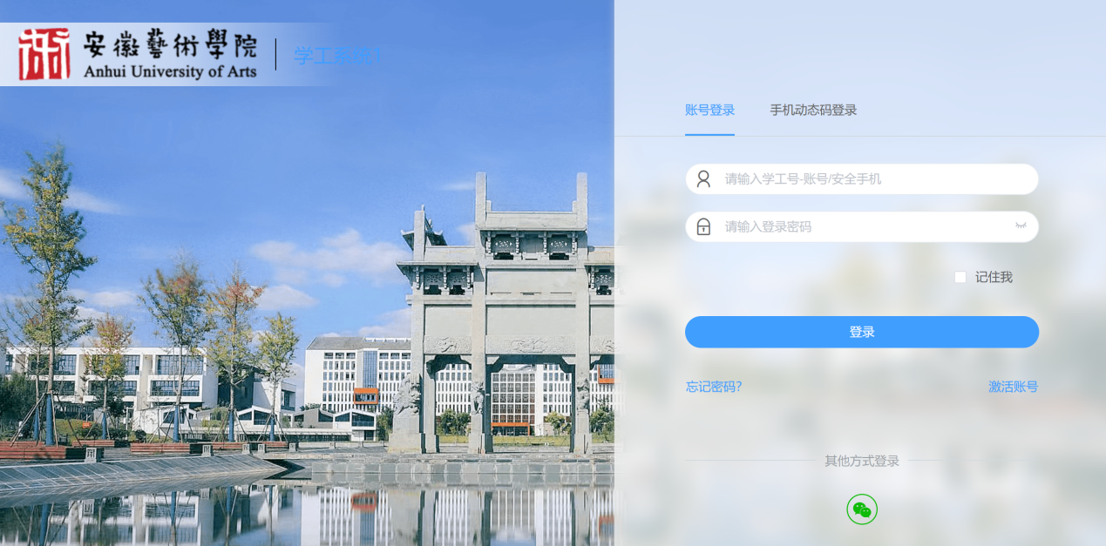
- 进入后可以看到以下内容
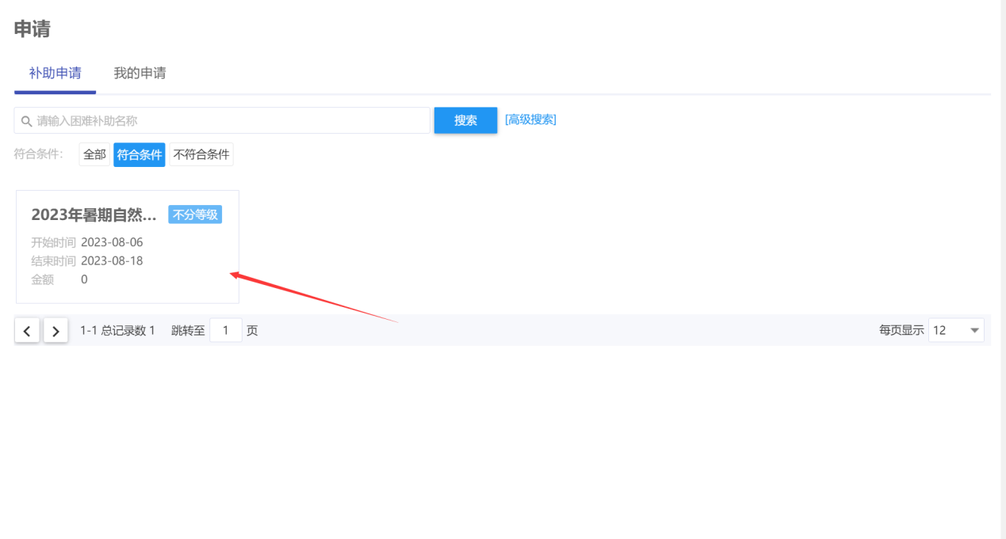
- 鼠标放上去，或者点击有申请字眼，点击进入
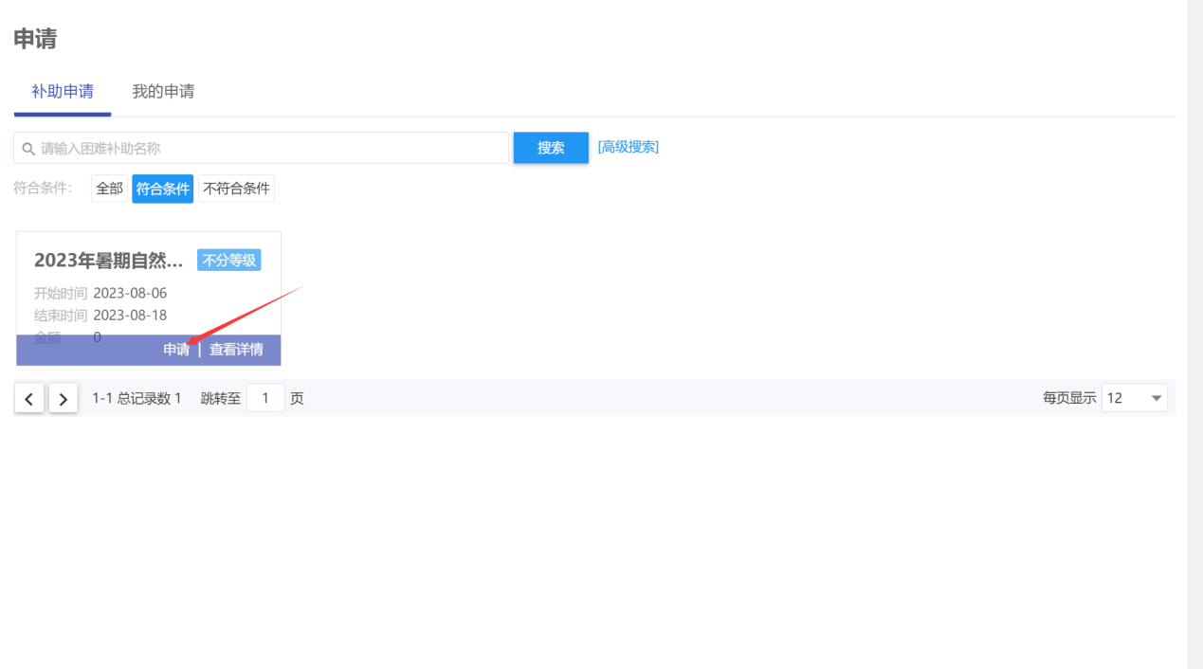
5、按照填写要求填写申请理由和材料点击提交即可
